**GUIA DE TRABAJO**

|  |  |  |  |
| --- | --- | --- | --- |
| **Nombre del Estudiante** |  | | **Curso:** 7 ° Básico |
| **Fecha:** SEMANA 3, DEL 30 DE MARZO AL 03 DE ABRIL |
| **Docente:** | JACQUELINE ABARCA RUZ | **Asignatura:** | Ciencias Naturales |
|  |  | **UNIDAD** | 1 |
| **OA** | 13 | **Habilidades** | Investigar y aplicar ecuaciones (calcular) |
| **Objetivo** | Investigan y aplican ecuaciones químicas relacionadas con la ley de Charles, calculando problemas simples. | | |





Las leyes de los gases se originan como resultado de incontables experimentos realizados durante siglos para explicar su comportamiento y establecer los factores que intervienen en él.



Como primera actividad investiga quién era Jacques Charles y que es lo que plantea en la ley de Charles. Respondiendo las siguientes preguntas

¿Quién era Jacques Charles?

¿Qué plantea su ley?

¿Cómo podemos expresar la ley de charles matemáticamente?

Para seguir y poder aplicar esta ley es necesario que observes el siguiente video

<https://www.youtube.com/watch?v=1ZduXmVPe1I> ley de charles

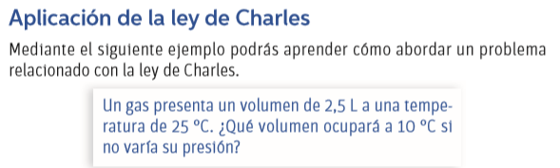

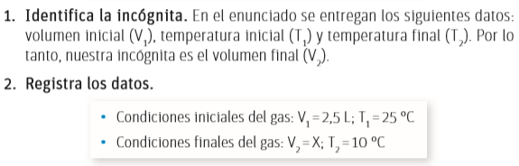

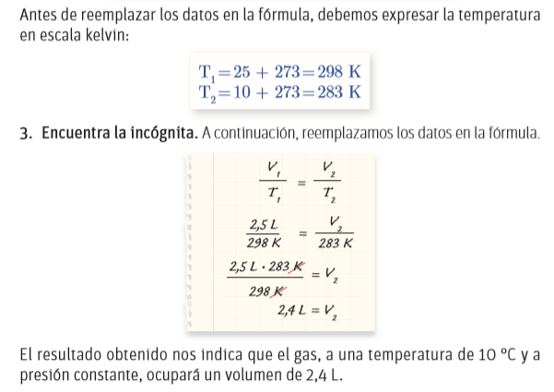



Ahora calcula el siguiente ejercicio aplicando la ley de charles sigue cada uno de los pasos. Puedes utilizar calculadora.

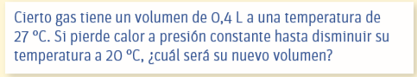

Desafío

Te desafío a que busques más ejercicios sobre la ley de Charles y puedas hacer el desarrollo por si solo en tu cuaderno (al menos 3) Este desafío tendrá su recompensa.

